**Инструкция по эксплуатации мультифункционального тестера модель TC1**

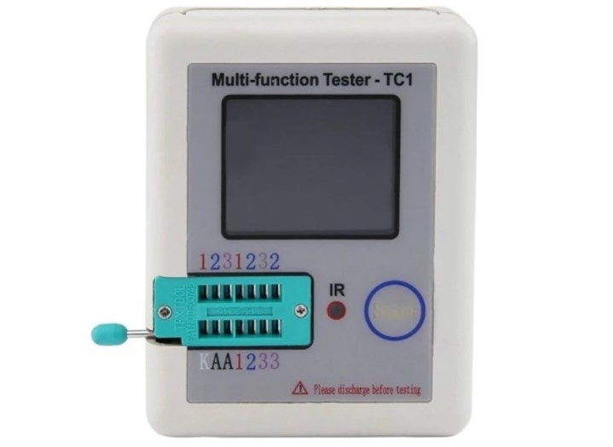

# Описание

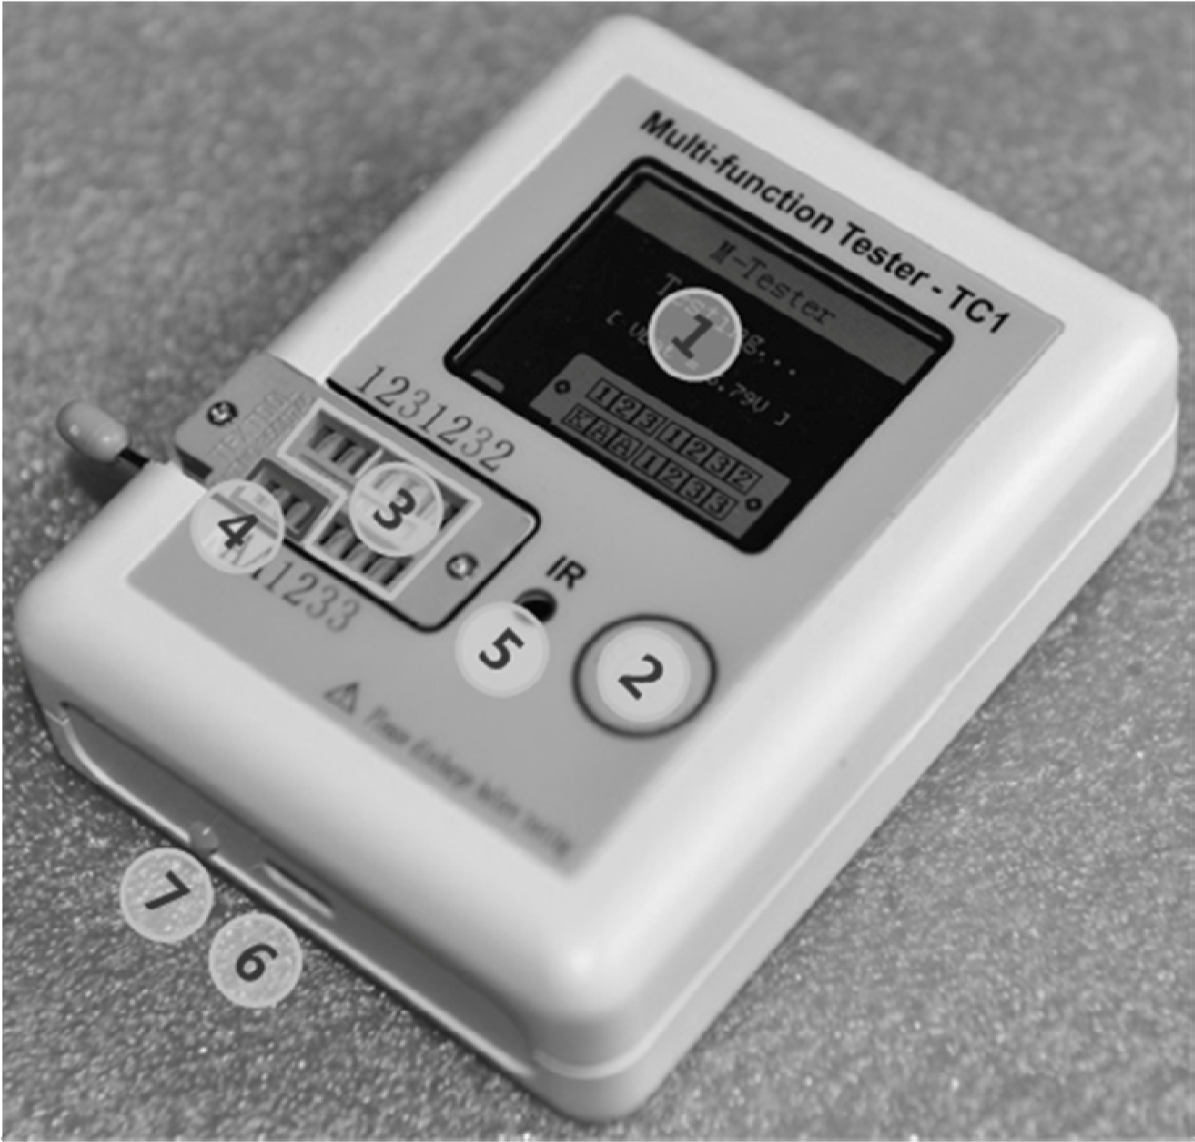

1. - 160x128 TFT-дисплей
2. - Многофункциональная клавиша
3. - Область тестирования транзисторов
4. - Область тестирования диода Зенера (стабилитрона)
5. - ИК-приемник
6. - Интерфейс зарядки Micro USB
7. - Светодиодный индикатор заряда

# Особенности

TC1-V2.12k - многофункциональный тестер с графическим дисплеем TFT.

## Транзисторный тестер

* Автоматическое обнаружение биполярных транзисторов NPN и PNP, N-канала и Pканала, МОП-транзисторы, Полевой транзистор с управляющим PN-переходом JFET, диоды (включая двойные диоды), N- и P-IGBT, резисторы (включая потенциометры), индукторы, конденсаторы, тиристоры, симисторы и аккумулятор (0.1-4.5В)
* Автоматическое обнаружение стабилитрона (0,01-30 В)
* Самотестирование с автоматической калибровкой

## ИК-декодер

* Поддержка кодирования IRI Hitachi
* Отображение ИК-сигналов
* ИК прием

## Другие

* Результаты измерений с использованием графического дисплея TFT (160x128)
* Одна ключевая операция
* Автоматическое отключение питания (заданный тайм-аут)
* Встроенная литий-ионная аккумуляторная батарея большой емкости
* Литий-ионный детектор напряжения батареи
* Поддержка китайского и английского языков

**Предупреждение!** Встроенная литий-ионная батарея, строго запрещено тестер, погружать в воду или размещать рядом с источником тепла!



**Предупреждение**! Для вашей личной безопасности строго соблюдайте указания по использованию литий-ионных аккумуляторов и меры предосторожности!

# Меры предосторожности по безопасности эксплуатации прибора

* Перед началом эксплуатации измерителя, всегда проверяет и убедитесь, что не присутствует статическое электричество, которое может нарушить работу внутренних компонентов.
* Не пытайтесь регулировать или ремонтировать прибор, вскрывая крышку. Работы по ремонту должен прозводить квалифициованный специалист, принимая во внимания данную инструкцию.
* Если какая-либо неисправность или нарушение наблюдаются, не используйте прибор в целях Вашей безопасности.
* Если прибор не используется в течение длительного периода времени, батареи должны быть извлечены во избежание их протекания.
* Выполнение всех положений по безопасности работы с прибором данного руководства, гарантирует Вам безопасность и исправность прибора.
* Используйте прибор, когда он адаптируется к условиям окружающий среды, 30 секунд для разогрева после внесения его с улицы к примеру.
* Не используйте прибор при наличии в помещениях взрывоопасных газов, пара или загрязнений.

Внимательно осмотрите прибор перед началом измерений. Убедитесь, что прибор и находятся в исправном состоянии и не имеет внешних повреждений корпуса. Не используйте прибор при наличии каких-либо признаков неисправностей: повреждений на корпусе прибора, поврежденной изоляции терминалов на панели и др.

# Применение устройства

## 2.1 Основные оперативные определения

Многофункциональная копка имеет два действия:

Быстрое нажатие: нажмите клавишу и не менее 10 мсек., отпустите кнопку в течение 1,5 секунд

Длительное нажатие: нажмите клавишу более 1,5 секунд

## 2.2 Включение питания

В выключенном состоянии быстро нажмите многофункциональную клавишу, тестер включается и автоматически измеряется.

## Интерфейс питания и измерения

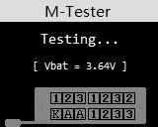

### 2.3 Обнаружение транзистора

В состоянии выключения питания или завершении теста поместите тестовый элемент в тестовую зону транзистора, область измерения транзисторов, и нажмите стопорную ручку, быстро нажмите многофункциональную клавишу, тестер автоматически начнет измерение, графическое отображение результатов измерения после завершения тестирования.



**Предупреждение!** Тестер может быть поврежден во время транспортировки до того, как вы включите его!

**Предупреждение!** Мы не рекомендуем использовать тестер для измерения батареи! Напряжение аккумуляторной батареи должно быть меньше 4,5В, в противном случае тестер может быть поврежден.



# Размещение компонентов

Испытательное место разделено на испытательную область транзисторов и стабилитронов, подробно описано выше.

# Описание

## Нет ничего, неизвестная или поврежденная часть

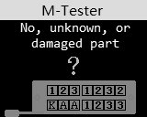

***Батарея***

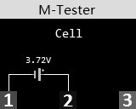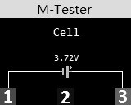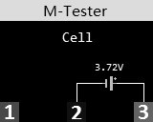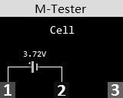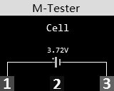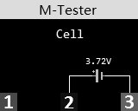

## BJT (биполярный переходный транзистор)

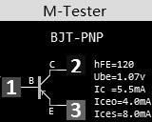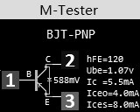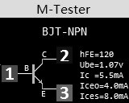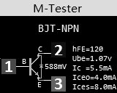

## Диод

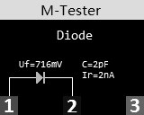

***2 диода***

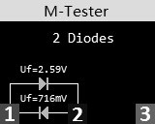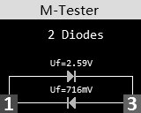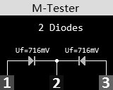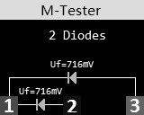

## МОП-транзистор

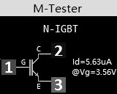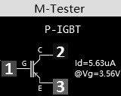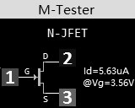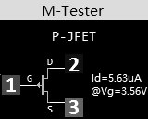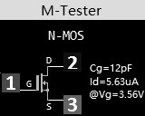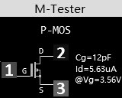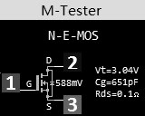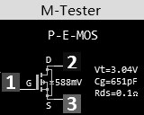

## Тиристор

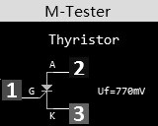

## Симистор

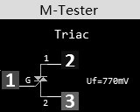

## Конденсатор

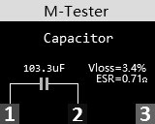

## Резистор

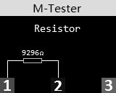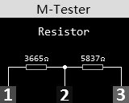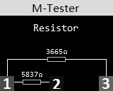

## Индуктор

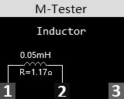

### 2.4 Самотестирование

Закройте все три щупа, быстро нажмите многофункциональную клавишу, тестер автоматически откалибруется самостоятельно.

В дополнение к процессу калибровки при появлении запроса отключите внешнюю проводку (изолируйте щупы), нет необходимости в других операциях.

## Калибровка

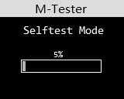

## Изолирование щупов

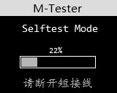

## Завершение самотестирования

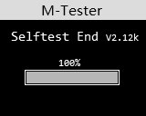



**Внимание!** Не выполняйте другие операции в процессе калибровки, чтобы не влиять на точность калибровки.

### 2.5 Обнаружение стабилитрона

В состоянии выключения питания или обнаружении завершении работы поместите диод

Зенера (стабилитрон) в тестовую зону Зенера на тестере и нажмите ручку блокировки, быстро нажмите многофункциональную клавишу, тестер автоматически начнет измерять, графическое отображение результатов измерения при завершении тестирования.

## Обнаружение стабилитрона

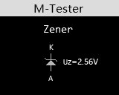



**Внимание!** Не помещайте компонент в зону тестирования транзистора, так невозможно проверить стабилитрон!

### 2.6 ИК-декодер

После завершения обнаружения компонента можно использовать инфракрасное дистанционное управление в тестовом отверстии «IR» тестера, нажмите кнопку дистанционного управления, тестер отобразит код пользователя и код данных и соответствующую инфракрасную волну после успешного декодирования.

Если ошибка декодирования, тестер не может отображать код пользователя и код данных. Точка в верхнем правом углу, чтобы указать, получил ли она инфракрасные данные дистанционного управления, красный представляет инфракрасные данные, а синий - успех декодирования.

## ИК-декодер

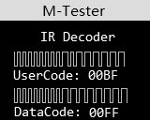



**Информация**! ИК-декодер поддерживает только формат Hitachi IR.

**2.7 Выключение питания**

Многофункциональный тестер с автоматическим выключением и ручным отключением.

### *Автоматическое отключение*

Когда завершено определение компонента или ИК-декодирование завершено, и после достижения автоматического времени отключения, тестер автоматически выключается. Время автоматического отключения может быть установлено аппаратными перемычками, поддерживается время ожидания автоматического отключения (тайм-аут) 10, 15, 20 и 25. Заводская установка - 20 секунд по умолчанию.

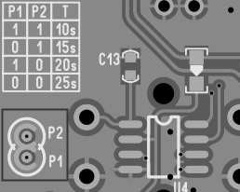

**Внимание!** Отрегулируйте время автоматического отключения, необходимое для открытия корпуса, и используйте электрический паяльник для пайки перемычек.



**Внимание!** Пожалуйста, сделайте защиту от ESD!

### *Ручное выключение*

Долго нажмите многофункциональную клавишу, чтобы принудительно выключить любое состояние, в то время как измерительный элемент включен.

#### 2.8 Измерение напряжения батареи

Напряжение встроенной литий-ионной батареи измеряется до обнаружения, когда напряжение аккумулятора меньше 3,0В будет принудительно отключать, а затем заряжать.

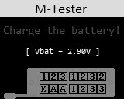

#### 2.9 Зарядка аккумулятора

Тестер имеет стандартный интерфейс Micro USB, используйте внешний источник питания 5В или USB зарядка.

**Информация!** Красный светодиод указывает на зарядку, зеленый светодиод показывает, что зарядка завершена.



**Внимание!** Зарядное входное напряжение до 6В не превышайте верхнего напряжения, или это может повредить тестер и может привести к взрыву батареи!

# Параметры производительности

Многофункциональный тестер может автоматически идентифицировать элементы и автоматически обнаруживать расположение контактов и автоматический диапазон переключения.

Основные параметры производительности:

|  |  |  |
| --- | --- | --- |
| **Компонент** | **Диапазон** | **Описание параметров** |
| Транзистор биполярный  BJT | - | hFE (DC коэффициент усиления), Ube (напряжение базой и Эмиттером), Ic (ток коллектора), Iceo (ток отсечки коллектора (IB = 0)), Ices (Collector short  Current), Uf (прямое напряжение защитного диода)  ③ |
| Диод | Прямое напряжение  < 4,50 В | Прямое напряжение, емкость диода, Ir (обратный ток) ② |
| Сдвоенный диод | Прямое напряжение |
| Диод Зенера  (стабилитрон) | 0.01-4.50V (Тестовая зона транзистора) | Прямое напряжение, обратное напряжение |
| 0.01-30V  (Тестовая зона диода  Зенера) | Обратное напряжение |
| Полевой транзистор  MOSFET | с управляющим PNпереходом (JFET) | Cg (емкость затвора), Id (ток стока) при  Vgs (пороговое напряжение затвор-исток), Uf  (прямое напряжение защитного диода) ④ |
| Биполярные транзисторы с изолированным затвором IGBT | Id (ток стока) при Vgs (пороговое напряжение от источника до источника), Uf (прямое напряжение защитного диода) ④ |
| с изолированным затвором MOSFET | Vt (пороговое напряжение затвор-исток), Cg (Емкость затвора), Rds (сопротивление перехода сток-исток в открытом состоянии), Uf (прямое напряжение защитного диода) ④ |
| Тиристор | Igt (триггерный ток затвора) <6 мА | Отпирающее напряжение управления |
| Симистор |
| Конденсатор | 25пФ-100мФ | Емкость, ESR (эквивалентноепоследовательноесопротивление) ① |
| Резистор | 0.01-50МОм | Сопротивление |
| Индуктор | 0.01мГн-20Гн | Индуктивность, сопротивление постоянного тока  ⑤ |
| Батарея | 0.1-4.5В | Напряжение, полярность батареи |

**Примечание** ①: Iceo, Ices, Uf отображаются только, когда эффективны

**Примечание** ②: Диодная емкость, Ir (обратный ток) отображается только, когда эффективны

**Примечание** ③: отображается только при защитном диоде

**Примечание** ④: ESR, Vloss отображается только, когда эффективно

**Примечание** ⑤: Измерение индуктивности с сопротивлением ниже 2100 Ом

# Ответы на популярные вопросы

|  |  |  |
| --- | --- | --- |
| **Вопрос** | **Причина** | **Решение** |
| Не могу включить питание | Встроенная литийионная батарея не  работает | Зарядите литий-ионной батареи, способы зарядки см. В разделе 2.9 |
| Неточные измерения | Неточные параметры калибровки | Повторная калибровка, см. Раздел 2.4 |
|  |  |  |
|  |  |  |

# Упаковочный лист

Тестер x1, руководство пользователя x1.